Обследование сортовых качеств семенного картофеля высших ступеней размножения
Испытательная лаборатория филиала ФГБУ «Россельхозцентр» по Красноярскому краю завершила сезон обследований сортовых посадок семенного картофеля высших ступеней размножения.
Исходный материал картофеля выращивается в лабораторных условиях в пробирках, из меристематических тканей по технологии in vitro. Применение такой технологии позволяет получить генетически однородный посадочный материал, свободный от вирусных, грибных и бактериальных патогенов. Выращивать такой картофель имеют право только оригинаторы сорта.

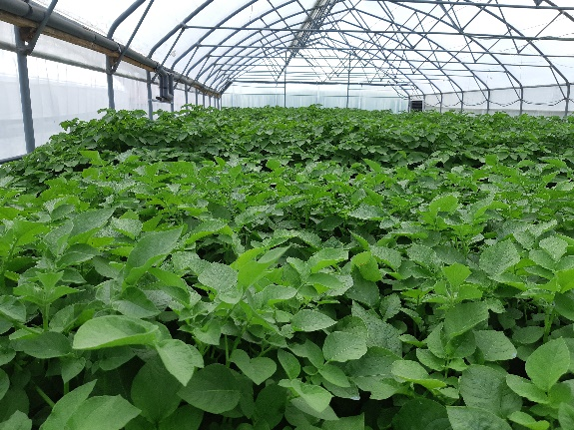 | 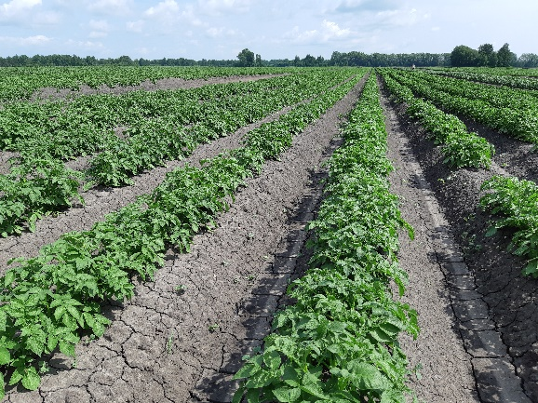
Посадки оригинального семенного картофеля в теплицах | Посадки первого полевого поколения

Растения картофеля, выращенные в пробирках (микрорастения in-vitro), для получения мини-клубней высаживают в теплицы в условия контролируемой среды с защитой от насекомых. Затем мини-клубни высаживают в поле, получая первое полевое поколение. Картофель, полученный от размножения оздоровленного исходного материала (мини-клубни, первое полевое поколение), произведенный оригинатором сорта или уполномоченным им лицом, относится к оригинальному.
Посадки оригинального семенного картофеля подлежат обязательной апробации, которую проводят путём полевых обследований с осмотром растений на корню для определения сортовой чистоты, сортовой типичности, а также степени поражения болезнями и повреждения вредителями растений.
Апробационные мероприятия включают в себя три обследования посадок картофеля с визуальной оценкой каждого растения. Первое – при высоте растений 15-20 см, второе – в период цветения, третье – перед предуборочным удалением ботвы. В процессе осмотра растений устанавливается принадлежность к основному сорту, определяется наличие сортовой примеси, а также наличие симптомов вирусных, бактериальных и грибковых болезней картофеля.
Тщательная апробация обеспечивает здоровый семенной материал без сортовых примесей, что особенно важно для оригинального семенного картофеля.
Возделыванием оригинального семенного картофеля в Красноярском крае занимаются ООО «СХП «Дары Малиновки» и ФГБОУ ВО Красноярский ГАУ.
В 2024 году специалистами филиала были проведены апробационные обследования тепличных комплексов, в которых выращиваются такие сорта картофеля как Инноватор, Метеор, Ред Скарлетт, Садон, Люкс, Ньютон, Шах, Краса Мещеры, Луна, Лила, Арго и др., а так же посадок первого полевого поколения таких сортов как ВР-808, Гулливер, Арго, Садон, Аляска, Вега, Ред Скарлетт, Инноватор, Метеор, Королева Анна, Коломба, Лила, Леди Клэр, Фиолетовый и др.
Специалисты испытательной лаборатории филиала ФГБУ «Россельхозцентр» по Красноярскому краю ежегодно проводят апробацию семенного картофеля высших ступеней размножения в данных хозяйствах – как в теплицах, при выращивании мини-клубней из микрорастений, так и в поле, при выращивании первого полевого поколения.
Весной, перед посадкой, обязательно проводится клубневой анализ мини-клубней, для определения посевных качеств высаживаемого семенного материала. А микрорастения (in-vitro) проходят ПЦР-диагностику на определение заражённости бактериальной и вирусной инфекцией, содержание которой не допускается.
Высокое качество исходного материала семенного картофеля предотвращает распространение заболеваний и сортовую засорённость в дальнейшем – при посадке семян категорий супер-суперэлита, суперэлита и т.д.

